Sara Alon PhD, MSW
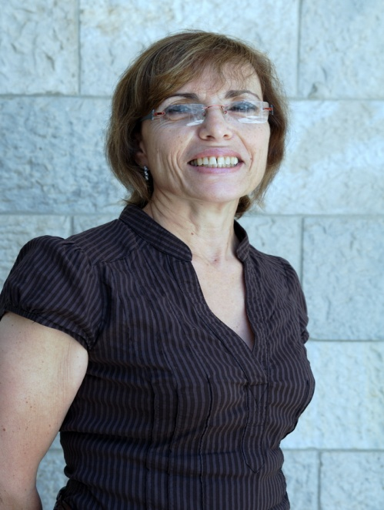
Sara působí jako lektorka a výzkumná pracovnice ve School of Social Work (škola sociální práce) Univerzity v Tel Avivu.
Od 1. listopadu 2019 pracuje ve funkci Senior Program Director (senior programový ředitel) na JDC – ESHEL (společnost pro plánování a rozvoj služeb pro seniory v Izraeli). V letech 2017 – 2019 byla manažerkou pilotního programu integrované péče ve společnosti (byla odpovědná za udržování stálého kontaktu s tvůrci politiky na vládních ministerstvech, která se na programu podílela; spolupracovala s regionálními a místními řídicími výbory, které se programu účastnily, odpovídala za rozvoj odborníků podílejících se na tomto programu). Je také autorkou příručky o zakládání a provozování jednotek integrované péče ve společnosti.
V letech 2000 – 2016 byla manažerkou programu Týrání a zanedbávání starších osob na JDC – ESHEL.V této pozici se plně zabývala rozvojem znalostí v oblasti ohrožení starších osob a částečně v oblasti týrání a zanedbávání starších osob. Rozvinula a zavedla intervenční modely pro prevenci a postup v oblasti týrání starších osob, které byly podloženy vývojovými studiemi. Současně vyvinula tréninkové programy pro profesionální péči o starší osoby. Zároveň napsala a publikovala tréninkové materiály, manuály, 2 knihy a články s tématikou ohrožení starších osob.
Základem její práce bylo její působení na pozici vedoucí obecního oddělení péče (1984 – 1996).
Její hlavní oblastí výzkumu zahrnují: ohrožení starších osob (týrání starších osob; demence), posuzování ohrožení starších osob; zkušenosti odborníků s týráním starších osob a hodnocení tréninkových programů a jejich vliv na práci odborníků.

